ADIDAS ULTRABOOST ALL TERRAIN,
EN ZOR DOĞA KOŞULLARINDA
MÜKEMMEL KOŞU İÇİN TASARLANDI
- adidas, koşu kategorisindeki en iyi ürün grubu UltraBOOST’u, en zorlu hava koşullarına uygun tasarım özellikleriyle yeniledi
- Su tutmayan adidas PRIMEKNITmükemmel örgü saya ve reflektör detayları, koşucunun tüm koşullarda mükemmel performans göstermesine imkan veriyor.
- STRETCHWEB ESNEK AĞ CONTINENTAL dış taban kaymayı engelliyor.

- İkonik BOOSTTM teknolojisi hem sıcak ve hem de soğuk hava koşullarında zirvede performans sergilemeye devam ediyor.

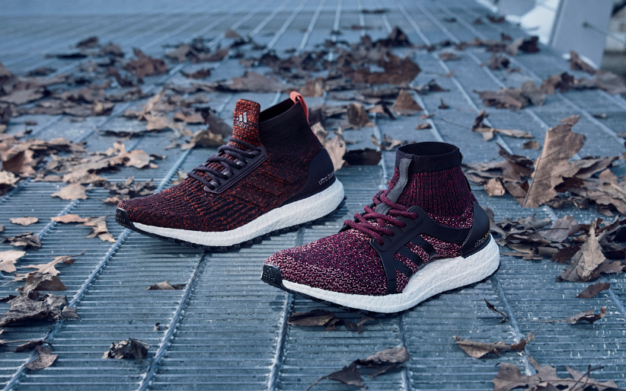
adidas, koşu kategorisindeki en iyi ürün grubu UltraBOOST ailesine yepyeni iki koşu ayakkabısı daha ekledi: UltraBOOST All Terrain ve UltraBOOST X All Terrain. İnovasyon ve stili temel alan tasarımlar, hava koşulları ne olursa olsun her koşucuya zahmetsiz bir koşu imkanı sunmanın yanı sıra onları destekleyen ve koruyan BOOSTTM, Continental Stretchweb dış taban, su sıçratmayan PRIMEKNIT mükemmel örgü saya ve yansıtıcı unsurlar gibi adidas’ın çığır açan teknolojileriyle donatıldı.
UltraBOOST ailesinin, koşuculara güç katmak ve onları yağmur, dolu, karanlık ya da soğuk her hava koşulu ile birlikte koşmak için cesaretlendiren iki yeni üyesi, tüm bahaneleri bir yok ediyor. All Terrain modelinde daha iyi destek sunan entegre kafes bulunurken, kadın koşucular için özel olarak tasarlanan UltraBOOST X All Terrain modelinde ise en mükemmel adidas PRIMEKNIT kavramasını sunan ve aynı zamanda koşuculara yorgunluk hissini yaşatmayarak dinamik destek vermeye devam eden alanında eşsiz, taban kemeri bulunuyor.
adidas Running’ten Stephan Schneider yeni modeller hakkında şunları söyledi: “Sonbaharda hava durumunu tahmin etmek oldukça zor olabiliyor, bizim bu ürünleri en iyi şekilde geliştirmemiz de bu sebeple normalden daha uzun sürdü. Yaptığımız kapsamlı testlerle, her bir tasarım özelliğinin, her türlü hava koşulunda koruma sunduğundan ve zarar görmediğinden emin olduk. Özel olarak, her adımda bacaktan ayağa doğru daha yumuşak bir hareket oluşturmak ve koruma sağlamak için ayakkabının bilek yüksekliğini arttırmaya odaklandık.”
Her iki modeldeki temel özellikler:
- adidas PRIMEKNIT Mükemmel Örgü Saya –Bilek destekli, su tutmaz adidas PRIMEKNIT mükemmel örgü saya, en zorlu hava koşullarında bile konfor sunuyor.
- Continental Dış Taban Üstün Zemin Tutuşu – Birinci sınıf Continental kauçuğun kullanıldığı dış taban, kaygan zeminlerde ayakkabı tabanının zemin ile sürtünmeyi arttırıyor ve suyun çıkmasına yardımcı olacak şekilde tasarlanan özel taban yüzeyiyle her tür zemini kavrıyor.
- BOOSTTM Orta Taban – ayağın kuru, ıslak veya buzlu zemine her vuruşunda, enerjiyi depolayan ve açığa çıkaran güçlü duyarlılık ve yastıklama teknolojisi, hava koşullarından etkilenmeden en yüksek enerji dönüşümünü sağlıyor.
- All Terrain LUX Konfigürasyonu – Yağmur ya da çamur gibi kötü hava koşullarıyla karşılaşıldığında ayakkabı tabanının zeminle sürtünmesini sabitleştiren kalın dış taban
- Daha Yüksek Bilek Koruması– Yüksek bilek tasarımı, koşu boyunca, hava soğudukça sıcaklığı daha da arttırmakta ve bu özelliğiyle UltraBOOST All Terrain ve UltraBOOST X All Terrain modellerini diğer UltraBOOST modellerinden ayırmakta.
- Reflektörlü Detaylar – Geceler daha da karanlık oldukça, tasarımdaki reflektörlü detaylar, karanlıkta parlayarak sokakta görünürlük sağlıyor.
UltraBOOST X ALL TERRAIN ve UltraBOOST ALL TERRAIN, 835 TL’lik satış fiyatları ile adidas mağazaları ve shop.adidas.com.tr adresinde satışta.
instagram.com/adidas.turkiye
twitter.com/adidasTR
facebook.com/groups/adidasRunnersIstanbul
- Daha Fazla Bilgi İçin:
Ece Şakarer - Kıdemli Basın ve Halkla İlişkiler Uzmanı - ece.sakarer@adidas.com

